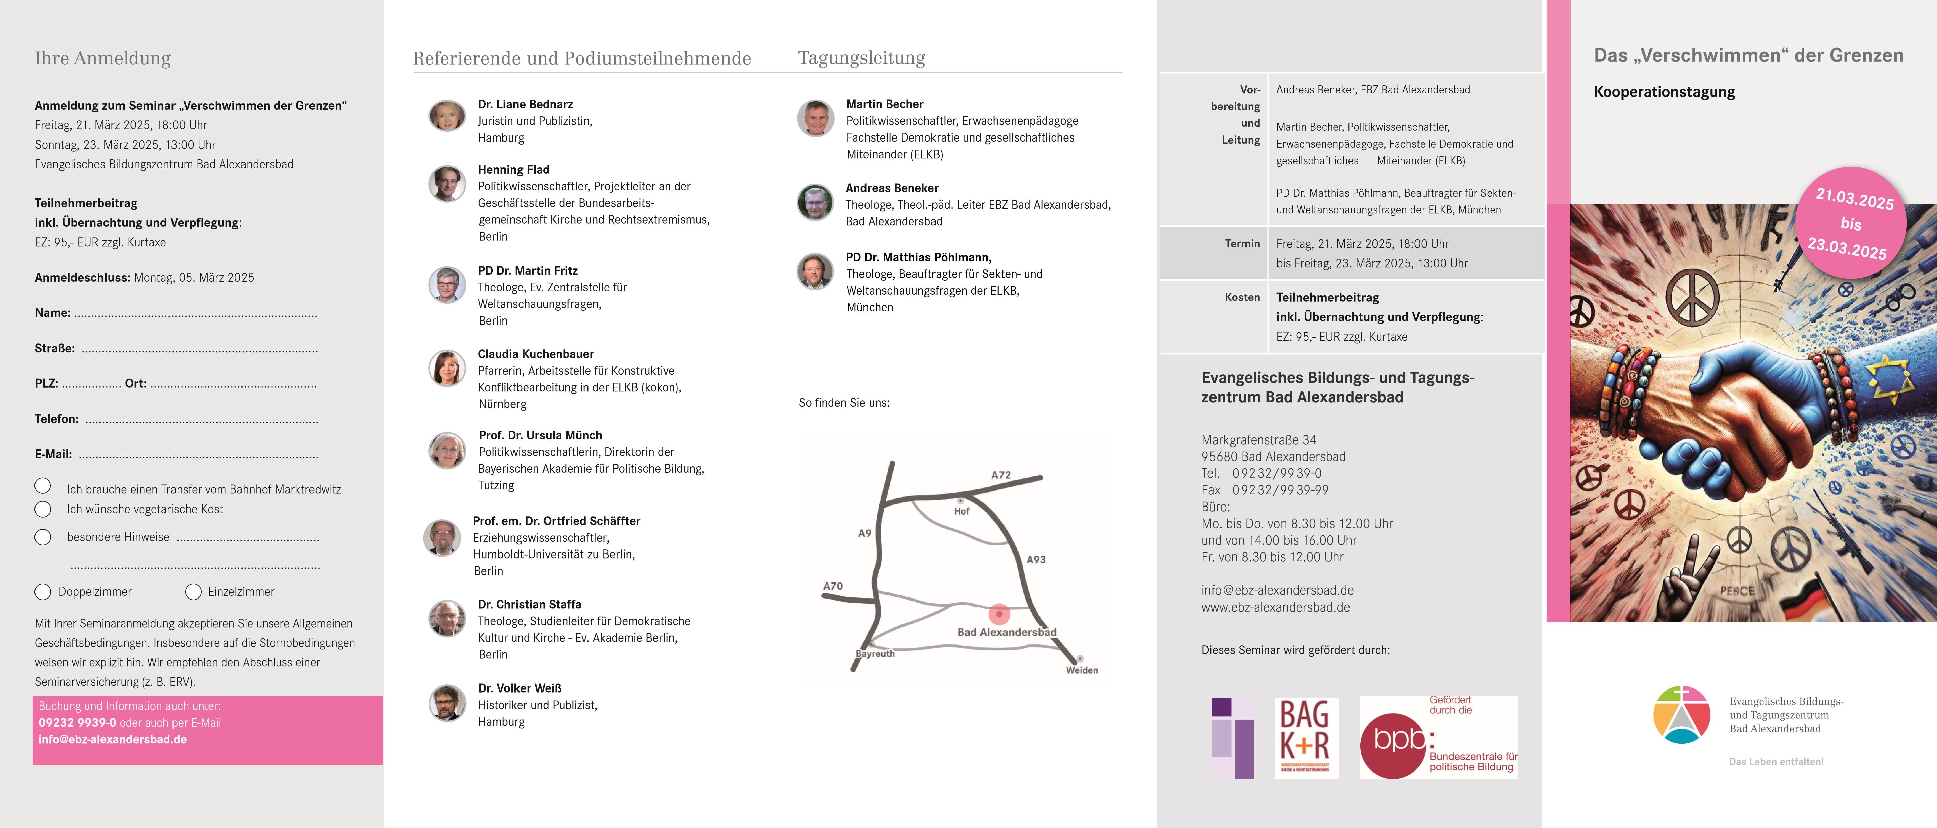

Das Verschwimmen der Grenzen

**Kooperationstagung des EBZ mit der Fachstelle Demokratie und gesellschaftliches Miteinander der ELKB und dem Beauftragten für Sekten- und Weltanschauungsfragen der ELKB**

Grenzen verschwimmen oder lösen sich auf. Politische Deutungsmuster verkehren sich in ihr Gegenteil.

Viele politisch interessierte Menschen vermissen die Eindeutigkeit vergangener Jahre.

Die „Freund-FeindErkennung“ funktioniert nicht mehr. Reaktionen darauf sind der Rückzug ins Schweigen oder eine verstärkte Aggressivität im öffentlichen Diskurs. Betrachten lassen sich diese Phänomene an vielen politischen und gesellschaftlichen Ereignissen - der Pandemie, dem russischen Angriffskrieg, der internationalen Rezeption des 7. Oktober, am neu aufflackernden Antisemitismus und den in allen Demokratien zu beobachtenden Verschiebungen im Parteienspektrum.

Die gewohnten Zuordnungen von „links“ und „rechts“ scheinen nicht mehr zuzutreffen. Viele der Älteren, die in den 1980er Jahren gegen den Nato Doppelbeschluss demonstrierten, finden sich heute bei den entschiedensten Unterstützern der Ukraine wieder, während sich eine rechtspopulistische Partei als „Friedenspartei“ generiert. Esoterikaffine und Verschwörungs-gläubige befeuern das Misstrauen gegenüber Wissenschaft, den Medien und den demokratischen Institutionen. Darunter sind auch solche, die umwelt-bewegt begannen, und jetzt bei den „Querdenkern“ engagiert sind.

Was ist progressiv, was rückwärtsgewandt? Was gilt und was nicht? Gibt es ein Wechselspiel von gesellschaftlicher Angst und dem Verschwimmen der Grenzen? Verschwimmen die Grenzen, weil die Menschen Angst vor Veränderungen haben? Oder haben die Menschen Angst, weil die Grenzen verschwimmen? Ist das Verschwimmen der Grenzen eine Realität aus sich heraus – oder

wird diese Realität von Kräften erzeugt, die ein Interesse an der Destabilisierung unseres demokratischen Gemeinwesens haben?

Die Tagung unternimmt den Versuch, das Koordinatensystem neu zu justieren. Gemeinsam mit namhaften ReferentInnen aus Kirche und Gesellschaft nehmen wir verschiedene Politikbereiche in den Blick und suchen nach neuer Orientierung im Feld.

Programmablauf:

# Freitag, 21.03.2025

**bis 18:00 Uhr Anreise und Zimmerbezug - Abendessen**

**19:30 Uhr** **Eröffnung der Tagung** **Begrüßung und Einführung**

**Keynote I „Das Vernebeln der Differenzen - Rhetorische Strategien im christlichen Populismus“**  PD Dr. Martin Fritz, Wissenschaftl. Referent, EZW, Berlin

**Keynote 2**  „**Lob der Grenze - Die Diversität des Fremden“**

Prof. em. Dr. Ortfried Schäffter, Humboldt-Universität zu Berlin

**20:30 Uhr Aussprache**

**21:00 Uhr Abendsegen (im Tagungsraum)**

Ausklang des Abends im Stüberl

# Samstag, 22.03.2025 08:00 Uhr Frühstück 08:45 Uhr Morgenlob (im Tagungsraum)

**09:00 Uhr „Treffen sich drei Antisemiten“ - Erscheinungsformen**

**des gegenwärtigen Antisemitismus**

Dr. Volker Weiß, Historiker, Hamburg

**10:00 Uhr Aussprache**

**10:15 Uhr Kaffeepause**

**10:45 Uhr Kommentar zu Volker Weiß**

von Dr. Christian Staffa und Pfarrer, Ev. Akademie, Berlin

**11:30 Uhr Aussprache**

**12:00 Uhr Mittagessen und Mittagspause**

**14:30 Uhr Kaffeetrinken im Speisesaal**

**15:00 Uhr „Vereint im Verneinen - die autoritäre Versuchung im**

**Parteienspektrum“**

Prof. Dr. Ursula Münch, Politische Akademie Tutzing

**16:00 Uhr Aussprache**

**17:00 Uhr Pause**

**17:30 Uhr** **Abendessen**

**19:00 Uhr „Das Zerbrechen von Gewissheiten“**

**Podiumsgespräch zur Eigenverortung in Zeiten**

**multipler Krisenlagen**

**mit: Dr. Liane Bednarz, Juristin und Publizistin, Hamburg**

**Claudia Kuchenbauer, Pfarrerin, KoKon, Nürnberg**

**Dr. Christian Staffa, Pfarrer, Ev. Akademie, Berlin**

**Dr. Volker Weiß, Historiker, Hamburg**

**Einführungsimpuls von Claudia Kuchenbauer**

**Moderation: Henning Flad, BAGKR, Berlin**

**21:00 Uhr Abendsegen (Kapelle)**

**Ausklang des Abends im Stüberl**

# Sonntag, 23.03.2025

**08:00 Uhr Frühstück**

**09:00 Uhr Gottesdienst**

**09:45 Uhr „Das Verschieben von Wahrheiten –**

**Esoterik und Verschwörungsglaube“**

## PD Dr. Matthias Pöhlmann, Beauftragter für Sekten-

## und Weltanschauungsfragen der ELKB, München

**10:45 Uhr Ausprache**

**11:15 Uhr Kaffeepause**

**11:30 Uhr Tagungskommentare der Keynotespeaker**

**Prof. em. Dr. Ortfried Schäffter, Humboldt-Universität; Berlin**

und **PD Dr. Martin Fritz, Wissenschaftlicher Referent, EZW, Berlin**

**12:15 Uhr Reisesegen, Mittagessen und Abreise**